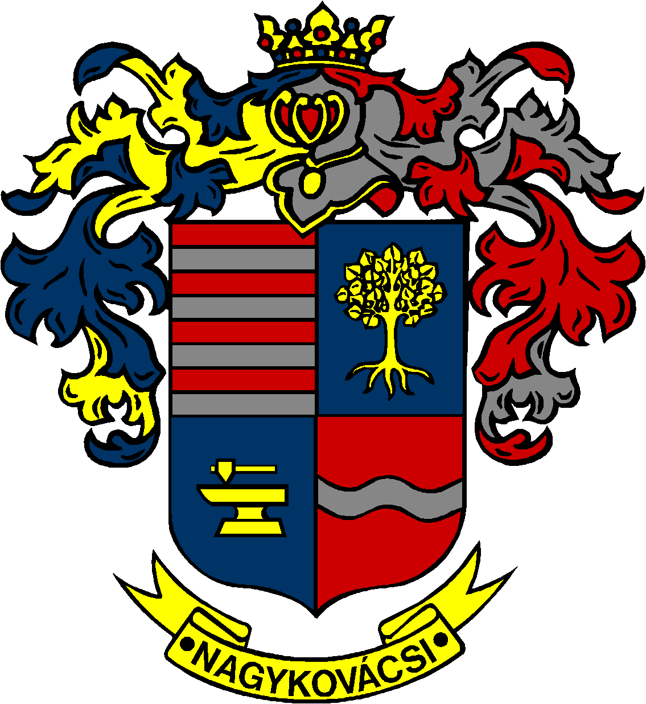

NAGYKOVÁCSI NAGYKÖZSÉG ÖNKORMÁNYZATA
PÉNZÜGYI BIZOTTSÁG

ELNÖKE

MEGHÍVÓ
Nagykovácsi Nagyközség Önkormányzatának
Pénzügyi bizottsága ülésére

Az ülés helye: Öregiskola Közösségi Ház és Könyvtár
Időpontja: 2023. május 22. (hétfő) 17 óra 30 perc

Napirend:
NYÍLT ülés:
- Nagykovácsi Nagyközség Önkormányzatának 2023. évi költségvetéséről szóló 2/2023. (II. 24.) önkormányzati rendeletének 1. sz. módosítása E – 57
Előterjesztő: Kiszelné Mohos Katalin polgármester
Előadó: Perlaki Zoltán osztályvezető
Tárgyalja: ÜB, PB

- Döntés a „Tájoló” önkormányzati lapban alkalmazandó hirdetési díjak mértékéről E – 55
Előterjesztő: Kiszelné Mohos Katalin polgármester
Előadó: dr. Halmosi-Rokaj Odett aljegyző
Tárgyalja: PB

Nagykovácsi, 2023. május 18.

Honti Zoltán sk.
elnök

